电路板锡焊焊点智能视觉检测系统

简介
电路板锡焊焊点智能视觉检测系统主要由一体化智能视觉系统-Ⅰ型(AIVS-Ⅰ)配备面阵相机+环形光源/组合光源组成，与生产线无缝结合，实现在线、高精度、高效率的锡焊焊点瑕疵检测，能快速适应产品类型的切换，软硬件模块化设计，发现疵品声光报警、生产线自动停止控制、智能抓取等。

运行环境

推荐配置
- 操作系统： Windows 7/10/11（64位中、英文操作系统）
- CPU：Intel Pentium IV 3.0 GHz及以上
- 内存：4 GB及以上
- 显卡： 640 × 480或更高分辨率
- 网卡：推荐Intel Pro1000、I210和I350系列千兆网卡
- USB：USB3.0接口

最低配置
- 操作系统：Windows 7/10/11（64位中、英文操作系统）
- CPU：Intel Pentium IV 2.0 GHz
- 内存：1 GB
- 显卡：640 × 480
- 网卡：千兆网卡
- USB：USB3.0接口

性能特点
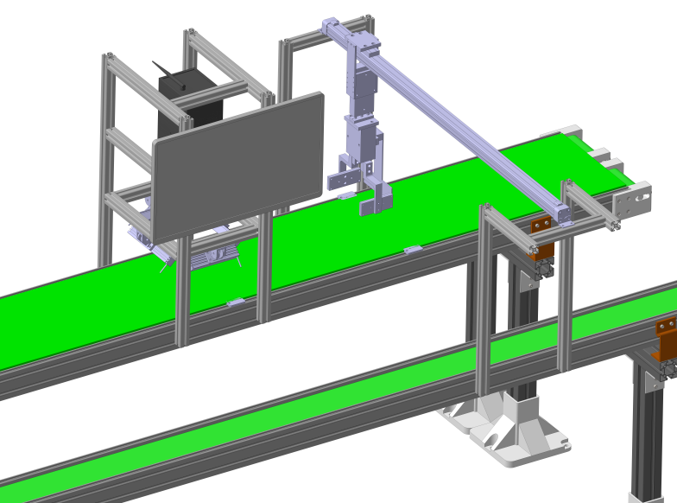
- 在线检测
- 可检测漏焊、连焊、焊接不良等多种问题
- 可进行零部件有无检测
- 支持多类型产品检测
- 检测精度可达0.05mm，不同幅面大小对应精度不同
- 智能分拣
- 检测成功率优于99%
应用场景

电子、家电、3C等产品锡焊焊接的在线检测

功能说明

检测焊点的质量
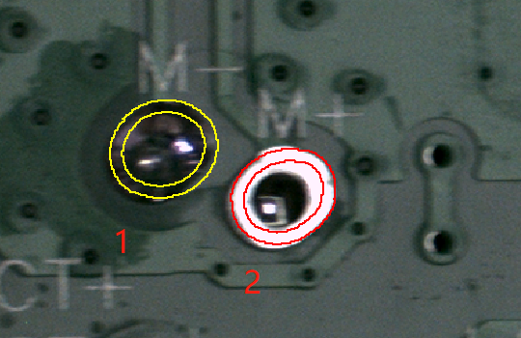

识别二维码
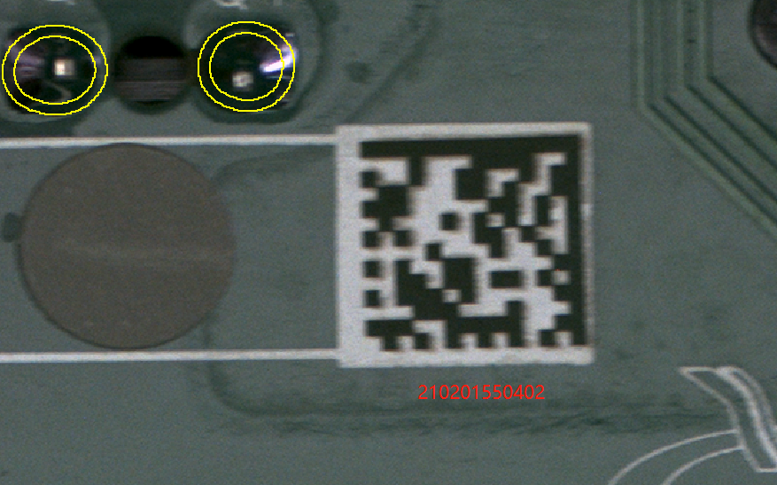

零部件有无检测
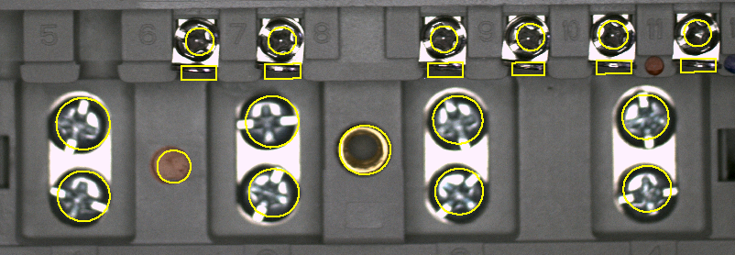
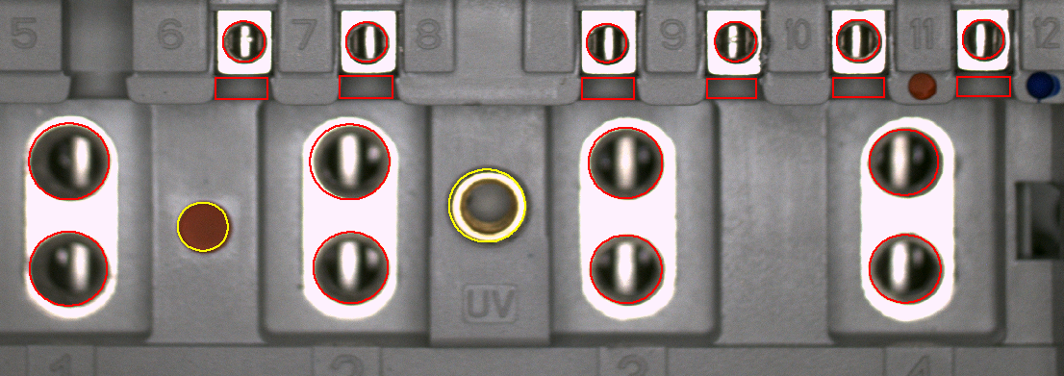

连锡检测
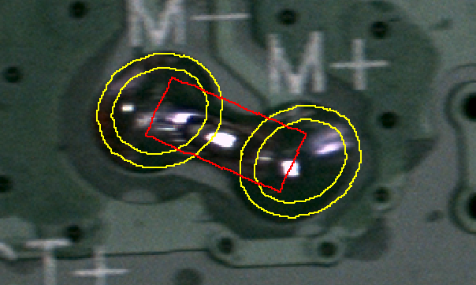

锡珠检测
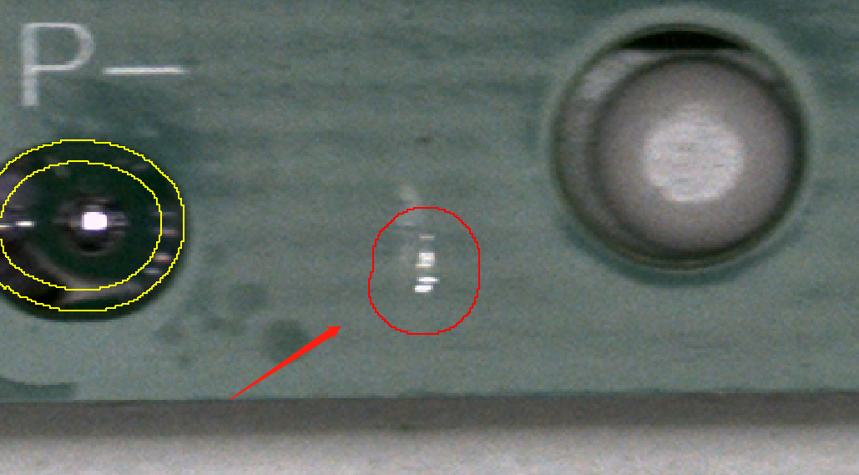

现场实际应用
